**МИНИCTEPCTBO НАУКИ И ВЫСШЕГО ОБРАЗОВАНИЯ РОССИЙСКОЙ**

**ФЕДЕРАЦИИ**

**Федеральное государственное автономное**

**образовательное учреждение высшего образования**

**«СЕВЕРО-КАВКАЗСКИЙ ФЕДЕРАЛЬНЫЙ УНИВЕРСИТЕТ»**

**Кафедра инфокоммуникаций**

## **«Работа с IPython и Jupyter Notebook»**

**Отчет по лабораторной работе № 3.1**

**по дисциплине «Технологии распознавания образов»**

|  |
| --- |
| Выполнил студент группы ПИЖ-б-о-21-1 |
| Халимендик Я. Д. « » 2023г. |
| Подпись студента___________ |
| Работа защищена « »____________20__г. |
| Проверил Воронкин Р.А. _____________  (подпись) |

Ставрополь 2023

Цель работы: исследовать базовые возможности интерактивных оболочек IPython и Jupyter Notebook для языка программирования Python.

Ход работы:

1. Изучить теоретический материал работы.

2. Создать общедоступный репозиторий на GitHub, в котором будет использована лицензия IT и язык программирования Python.

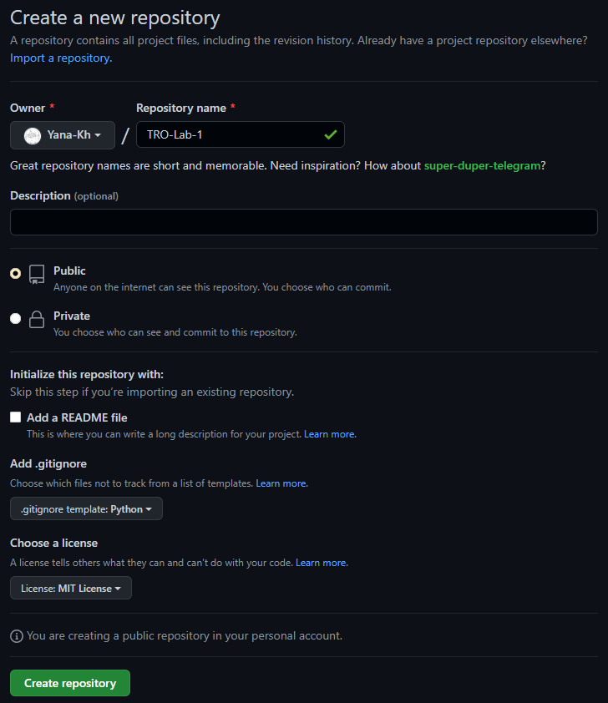

Рисунок 1 – Создание репозитория

3. Выполните клонирование созданного репозитория.

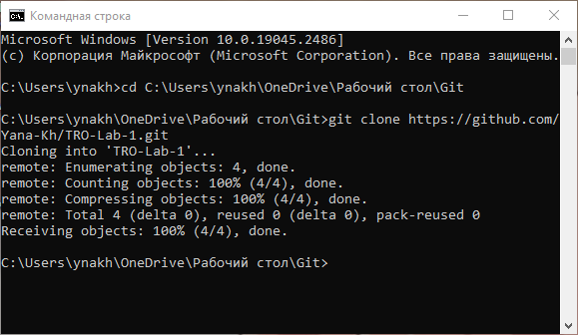

Рисунок 2 – Клонирование репозитория

4. Организуйте свой репозиторий в соответствие с моделью ветвления git-flow.

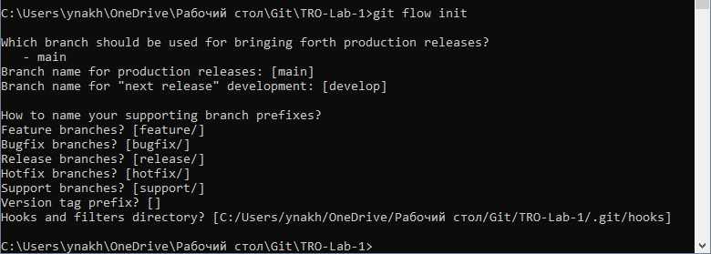

Рисунок 3 – Организация репозитория в соответствии с моделью git-flow

5. Дополните файл .gitignore необходимыми правилами для выбранного языка программирования, интерактивной оболочки Jupyter notebook и интегрированной среды разработки.

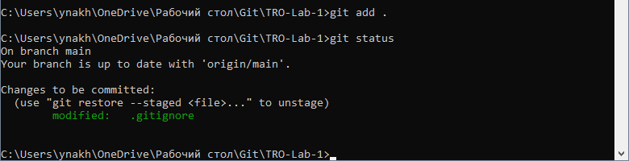

Рисунок 4 – Дополнение файла .gitignore

6. Проработать примеры лабораторной работы.

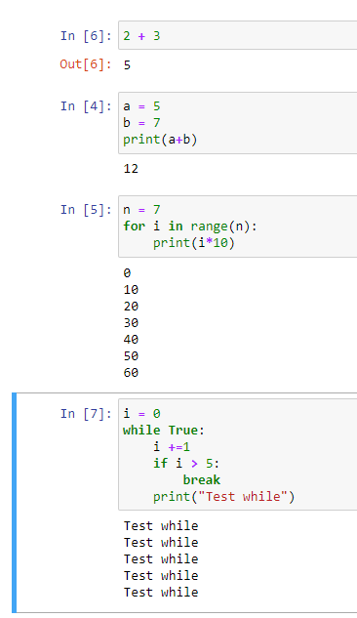

7. Решить задания в ноутбуках, выполненных преподавателем.

8. Создать ноутбук, в котором выполнить решение вычислительной задачи (например, задачи из области физики, экономики, математики, статистики и т. д.), условие которой предварительно необходимо согласовать с преподавателем.

9. Зафиксируйте сделанные изменения в репозитории.

Рисунок 5 – Фиксирование изменений в репозитории

Вопросы для защиты работы

1. Как осуществляется запуск Jupyter notebook?

Jupyter Notebook входит в состав Anaconda. Для запуска Jupyter Notebook перейдите в папку Scripts (она находится внутри каталога, в котором установлена Anaconda) и в командной строке наберите: «ipython notebook»

В результате будет запущена оболочка в браузере

2. Какие существуют типы ячеек в Jupyter notebook?

Ячейки в блокноте Jupyter бывают четырех типов − Code, Markdown и Raw и Headings.

Содержимое в ячейке Code обрабатывается как инструкции на языке программирования, по умолчанию используется Python.

Ячейки Markdown содержат текст, отформатированный с использованием языка markdown. Доступны все виды функций форматирования, такие как выделение текста жирным шрифтом и курсивом, отображение упорядоченного или неупорядоченного списка, отображение табличного содержимого и т.д.

Содержимое Raw ячейки не оценивается ядром notebook.

Headings-ячейка может использоваться для разбивки блокнота на разделы.

3. Как осуществляется работа с ячейками в Jupyter notebook?

4. Что такое "магические" команды Jupyter notebook? Какие "магические" команды Вы знаете?

5. Самостоятельно изучите работу с Jupyter notebook и IDE PyCharm и Visual Studio Code. Приведите основные этапы работы с Jupyter notebook в IDE PyCharm и Visual Studio Code.